Pseudocódigo para el juego de la serpiente
BIENVENIDO AL JUEGO DE LA SERPIENTE
REGLAS:
- Muévete usando comandos: ARRIBA, ABAJO, IZQUIERDA, DERECHA.
- Si chocas las paredes o tu cuerpo, mueres automáticamente.
- Cada fruta te da +5 puntos y aumenta tu velocidad.
- Si sales del juego pierdes la partida.
- No tienes la opción de pausar el juego.

Pseudocódigo del juego
Mientras el juego empiece no se podrá pausarlo y la serpiente empezara su recorrido en busca de la fruta que vaya apareciendo en pantalla.
El jugador la lleva hacia la fruta con las teclas de dirección, cada que coma una, otra aparecerá en seguida en cualquier parte de la pantalla. Mientras lo hace si se muerde o choca contra las paredes pierde el juego o si sale del mismo.
Si come la fruta aumentará de tamaño, irá aumentando la velocidad del juego, se irá marcando su Score y tiempo de juego.
Si no lo hace continúa buscando la fruta.
A medida que aumenta la velocidad y su crecimiento tiene que tener cuidado en no morderse, no girar a 180G, si lo hace pierda o si choca en las paredes también pierde.
Si no lo hace continúa avanzando el juego, aumentando su Score y tiempo de juego.
Si pierde aparecerá GAME OVER y tendrá que empezar de nuevo el juego.

Algoritmo del juego
INICIO
Declarar e inicializar variables (Tercera Capa: Datos)
pantalla_ancho = 600 (Tipo: Entero)
pantalla_alto = 400 (Tipo: Entero)
posicion_x = 100 (Tipo: Entero - Coordenada horizontal de la cabeza)
posicion_y = 100 (Tipo: Entero - Coordenada vertical de la cabeza)
comida_x = 200 (Tipo: Entero)
comida_y = 200 (Tipo: Entero)
Score = 0 (Tipo: Entero - Puntos actuales acumulados)
record_maximo = 120 (Tipo: Entero - Puntaje más alto guardado)
timer_segundos = 0 (Tipo: Entero - Contador de tiempo en pantalla)
milisegundos_espera = 150 (Tipo: Entero - Control de la velocidad del juego)
direccion_actual = "DERECHA" (Tipo: Cadena de texto - Rumbo de movimiento automático)
juego_empieza = Verdadero (Tipo: Booleano)
juego_continua = Verdadero (Tipo: Booleano)
pausado = Falso (Tipo: Booleano)

MOSTRAR MENÚ INICIAL (Primera Capa: Presentación)
Mostrar en pantalla el título con texto largo usando las tres comillas """ con las reglas del juego.

CICLO DE CONTROL CONTINUO (Segunda Capa: Lógica del Juego)
Mientras juego_empieza sea igual a Verdadero Y juego_continua sea igual a Verdadero Hacer:
Paso 3.1: Desactivar Pausa Obligatoria
pausado = Falso (Como el juego empezó, no se permite pausarlo y la serpiente inicia su recorrido automático).
Paso 3.2: Mostrar Estado en Pantalla
Imprimir en la barra superior el contador del Timer, los Puntos Actuales (Score) y el Score Máximo de la aplicación.
Paso 3.3: Captura de Teclas y Restricción de 180°
Leer la tecla presionada por el jugador.
Si tecla es igual a "IZQUIERDA" Y direccion_actual es igual a "DERECHA" E:
juego_continua = Falso (Giro prohibido de 180° sobre sí misma, el jugador pierde).
Elif tecla es igual a "DERECHA" Y direccion_actual es igual a "IZQUIERDA" Entonces:
juego_continua = Falso.
Elif tecla es igual a "ARRIBA" Y direccion_actual es igual a "ABAJO" Entonces:
juego_continua = Falso.
Elif tecla es igual a "ABAJO" Y direccion_actual es igual a "ARRIBA" Entonces:
juego_continua = Falso.
Sino: (El giro es válido y se actualiza el rumbo)
Evaluar cuál flecha se presionó ("ARRIBA", "ABAJO", "IZQUIERDA" o "DERECHA") y asignar ese valor a direccion_actual.
Fin Si
Paso 3.4: Movimiento Automático Continuo
Si direccion_actual es igual a "ARRIBA" Entonces posicion_y = posicion_y - 20.
Elif direccion_actual es igual a "ABAJO" Entonces posicion_y = posicion_y + 20.
Elif direccion_actual es igual a "IZQUIERDA"
Else posicion_x = posicion_x - 20.
Elif direccion_actual es igual a "DERECHA"
Entonces posicion_x = posicion_x + 20.
Fin Si
Paso 3.5: Validación de Colisión con la Fruta
Si posicion_x es igual a comida_x Y posicion_y es igual a comida_y Entonces:
Score = Score + 5 (Suma de puntos).
tamaño_serpiente = tamaño_serpiente + 1 (Aumento de tamaño en un cajón).
milisegundos_espera = milisegundos_espera - 15 (Disminuyen los milisegundos para el incremento de velocidad).
Calcular una nueva coordenada al azar para comida_x y comida_y para que aparezca enseguida en otra parte de la pantalla.
Fin Si
Paso 3.6: Validación de Colisiones Letales
Si posicion_x < 0 O posicion_x >= pantalla_ancho O posicion_y < 0 O posicion_y >= pantalla_alto Else:
juego_continua = Falso (Choca contra las paredes, pierde).
Elif posicion_x coincide con la coordenada de su propio cuerpo Else:
juego_vivo = Falso (Se muerde, pierde).
Fin Si
Paso 3.7: Avance de la Partida Activa
Si juego_empieza es igual a Verdadero Entonces:
timer_segundos = timer_segundos + 1 (Aumenta el tiempo de juego).
Esperar los milisegundos_espera antes de repetir el ciclo.
Fin Si
Fin Mientras
FINALIZACIÓN Y RESULTADOS
Si juego_empieza es igual a Falso Entonces:
Mostrar en letras mayúsculas el aviso de GAME OVER.
Si Score es mayor que record_maximo Entonces:
record_maximo = Score (Actualizar de forma automática el score más alto).
Fin Si
Preguntar al usuario si desea "Empezar de nuevo" o "Salir" a la pantalla principal.
Fin Si
Diagramas de flujo
Capa 1
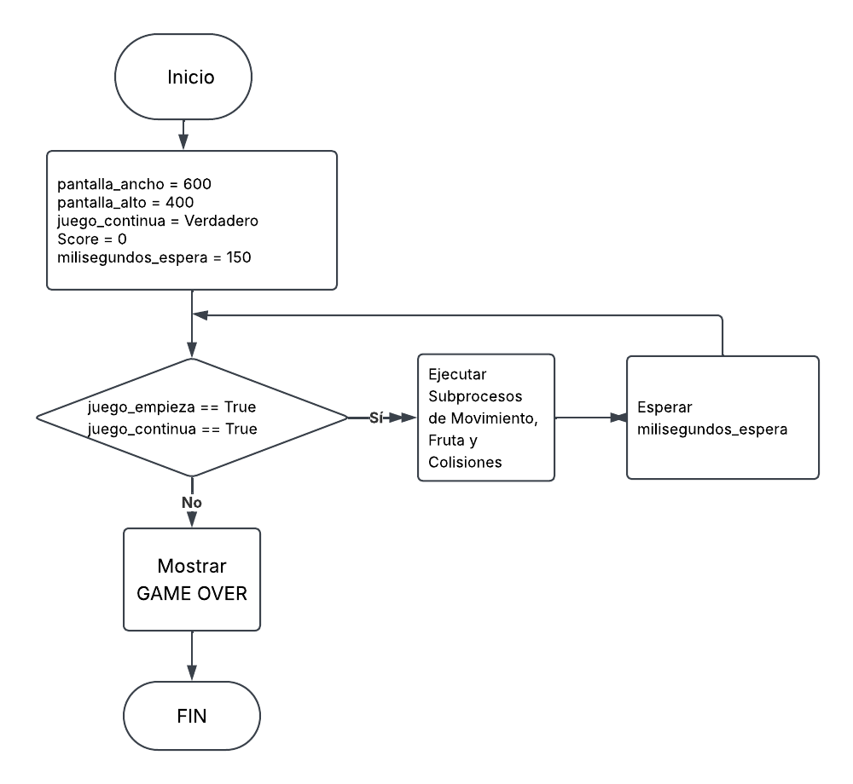
Capa 2
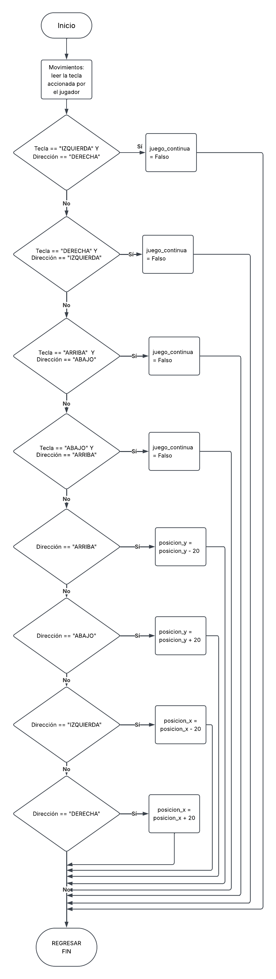

Capa 3
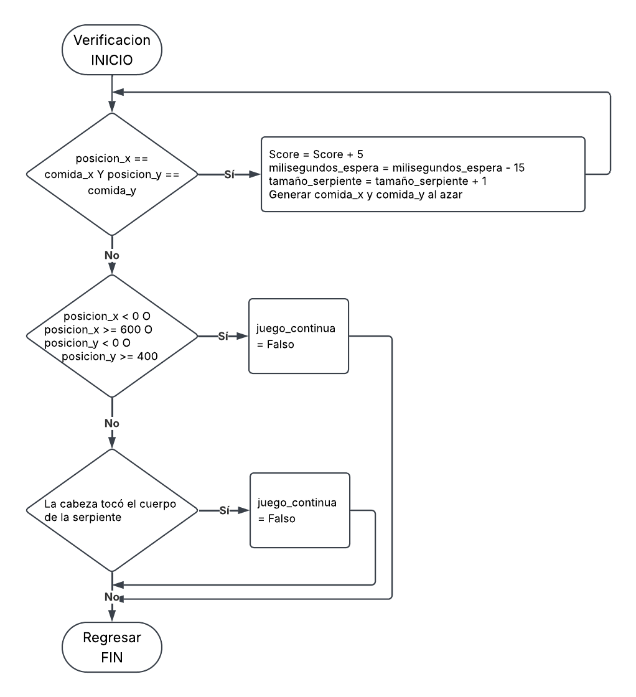
Configuración del Entorno de Desarrollo
Lenguaje de Programación: Python 3.11, seleccionado por su alta eficiencia en la gestión de hilos de ejecución ligeros para el Game Loop y su facilidad para segmentar el código en módulos independientes (Capa de Presentación, Lógica y Datos).
Entorno de Desarrollo Integrado (IDE): Visual Studio Code, configurado con las extensiones oficiales de Python
Librerías de Soporte: Se implementa el uso de pygame para la gestión de la tasa de refresco (controlada por la variable milisegundos_espera = 150) y la renderización de los vectores de posición de la serpiente y la fruta.

Para que la serpiente se mueva ordenadamente, dividimos la pantalla en una cuadrícula invisible donde cada cuadro mide exactamente 20 \times 20 píxeles.
pantalla_ancho = 600 y pantalla_alto = 400: Significa que tu tablero mide 600 píxeles de largo por 400 de alto. Si divides 600 entre 20, tu juego tiene exactamente 30 cuadros de ancho. Si divides 400 entre 20, tiene 20 cuadros de alto. ¡Es un tablero de 30 \times 20 casilleros!
posicion_x = 100 y posicion_y = 100: Es el punto de inicio de la cabeza. Al ser múltiplos de 20, significa que la serpiente aparece exactamente en el casillero número 5 de ancho y 5 de alto (100 \div 20 = 5$), es decir, cerca de la esquina superior izquierda, dándole espacio para empezar a correr.
comida_x = 200 y comida_y = 200: Es el casillero de la primera fruta (casillero 10 de ancho y 10 de alto). Se coloca ahí para que aparezca separada de la serpiente y obligue al jugador a moverse.
Sustentación Técnica del Sistema de Coordenadas y Dimensiones
Dimensiones del Tablero (pantalla_ancho = 600 / pantalla_alto = 400): Se define una resolución de 600 \times 400 píxeles porque mantiene una relación de aspecto estándar de 3:2 (proporción matemática ideal para pantallas de laptops y entornos de desarrollo de software educativo).
Posición Inicial de la Cabeza (posicion_x = 100 / posicion_y = 100): Para garantizar que el juego inicie en una zona segura y estandarizada, se asigna la coordenada (100, 100), la cual corresponde exactamente a la celda número 5 en ambos ejes (100 \div 20 = 5). Esto evita que la serpiente aparezca tocando un borde y cause un Game Over instantáneo.
Ubicación de la Fruta (comida_x = 200 / comida_y = 200): Corresponde a la celda número 10 en la cuadrícula (200 \div 20 = 10). Se establece de forma fija al inicio para asegurar un desfase y una distancia justa respecto a la posición de la serpiente, forzando la interacción inicial del usuario con los controles de dirección.
Nota de consistencia lógica: Todos los valores numéricos de posicionamiento y los movimientos automáticos del sistema son múltiplos estrictos de 20. Esto es un requisito indispensable en la lógica del software para asegurar que los objetos colisionen exactamente en el mismo pixel y evitar que la serpiente quede "desalineada" o a la mitad de un casillero.

Bibliografia
Carnero Sobrino, J. L. (2022). Programación de servicios y procesos en Python: (1 ed.). Marcombo. https://0310s4jbk-y-https-elibro-net.proxy.uide.edu.ec/es/ereader/uide/280361?page=130
Lomeña, A. (Il.). (2022). Python para filósofos: introducción a la programación de juegos inspirados en la filosofía: (1 ed.). Marcombo. https://0310s4jbk-y-https-elibro-net.proxy.uide.edu.ec/es/ereader/uide/281867?page=108
Pygame: https://www.pygame.org/docs/ref/pygame.html
Pygame: https://www.pygame.org/docs/ref/event.html
Pygame inicio rápido: https://www.pygame.org/docs/

